|  |  |  |
| --- | --- | --- |
|  |  |  |
| МИНОБРНАУКИ РОССИИ | | |
| Федеральное государственное бюджетное образовательное учреждение  высшего образования  **«МИРЭА – Российский технологический университет»**  **РТУ МИРЭА** | | |

**Институт информационных технологий (ИТ)**

**Кафедра инструментального и прикладного программного обеспечения (ИиППО)**

**КУРСОВАЯ РАБОТА**

по дисциплине: Проектирование клиент-серверных систем

по профилю: Разработка программных продуктов и проектирование информационных систем

направления профессиональной подготовки: 09.03.04 «Программная инженерия»

Тема: «Клиент-серверная система «Кинотеатр»»

Студент: Горшенёв Леонид Александрович

Группа: ИКБО-16-19

Работа представлена к защите 12.12.2022 (дата) __________/Горшенёв Л.А./

(подпись и ф.и.о. студента)

Руководитель: старший преподаватель, Чехарин Евгений Евгеньевич

Работа допущена к защите __.__.2022 (дата) __________/Чехарин Е.Е./

(подпись и ф.и.о. рук-ля)

Оценка по итогам защиты: _________

_______________ / __.__.2022, старший преподаватель, Чехарин Евгений Евгеньевич/

_______________ / __.__.2022, ______________________________________________/

(подписи, дата, ф.и.о., должность, звание, уч. степень двух преподавателей, принявших защиту)

2022г.

Здесь должен быть скан подписанного задания

ОГЛАВЛЕНИЕ

ВВЕДЕНИЕ 4

1. Разработка концептуальной модели клиент-серверной системы 6

1.1. Идентификация предметной области автоматизации 6

1.2. Выбор методологии и технологии концептуального моделирования клиент-серверной системы 6

1.3. Разработка и анализ модели бизнес-процесса «КАК ЕСТЬ» 7

1.4. Разработка модели бизнес-процесса «КАК ДОЛЖНО БЫТЬ» 9

1.5. Разработка требований к клиент-серверной системе 11

1.6. Обзор и анализ аналогичных клиент-серверной системы 13

1.7. Постановка задачи на разработку новой клиент-серверной системы 14

1.8. Выводы и результаты к разделу 1 18

2. Разработка логической модели клиент-серверной системы 19

2.1. Выбор методологии и технологии логического моделирования клиент-серверной системы 19

2.2. Разработка диаграмм логической модели клиент-серверной системы 19

2.3. Разработка модели клиент-серверных потоков в клиент-серверной системе ………………………………………………………………………………………….……22

2.4. Разработка логической модели данных клиент-серверной системы 23

2.5. Выводы и результаты к разделу 2 24

ЗАКЛЮЧЕНИЕ 25

СПИСОК ИСПОЛЬЗОВАННОЙ ЛИТЕРАТУРЫ 26

ПРИЛОЖЕНИЯ 29

ВВЕДЕНИЕ

Технологии и научные исследования в настоящее время являются основными двигателями прогресса большинства социальных, экономических и промышленных сфер жизни человека. Это означает, что привычные методы ведения дел в какой бы то ни было области человеческой деятельности заменяются на более новые, эффективные и экологичные с технической точки зрения методы. Данная курсовая работа продемонстрирует возможные способы оптимизации деятельности работы кинотеатров с целью повышения эффективности выполнения основных процессов в работе выбранной системы.

Актуальность выбранной тематики неоспоримо высока, поскольку киноиндустрия является одним из крупнейших игроков на рынке, данный вид экономической деятельности носит культурно-досуговый характер, а кинотеатры из года в год сохраняют свою популярность и общественный интерес из-за новых фильмов в прокате. А предложение новых решений для бизнеса, в свою очередь, позволит снизить уровень издержек, что повысит прибыльность и качество предоставляемых услуг для посетителей кинотеатров, что также отразится на прибыли.

Аналогами по данной тематике будут выступать различные CRM (customer relationship management) системы, то есть системы управления взаимоотношениями с клиентами и бизнес-процессами на предприятиях. Более подробно об аналогах с приведением конкретных примеров, их анализом речь пойдет в шестом подразделе раздела 1.

Главной целью данной курсовой работы является разработка концептуальной и логической моделей клиент-серверной системы «Кинотеатр». Также целью работы является подтверждение наличия знаний, умений и возможности владения навыками по результатам освоения дисциплины обучения, что является требованиями ФГОС ВО.

Основными задачами работы являются идентификация предметной области автоматизации, выбор методологии и технологий концептуального и логического моделирования клиент-серверной системы, разработка и анализ моделей бизнес-процесса «КАК ЕСТЬ» и «КАК ДОЛЖНО БЫТЬ», разработка требований к клиент-серверной системе, обзор и анализ аналогичных решений, постановка задачи на разработку новой клиент-серверной системы, наконец, подведение итогов и написание выводов по результатам анализа.

Объектом исследования в рамках данной работы является информационная система «Кинотеатр», непосредственными пользователями которой являются посетители и сотрудники кинотеатров, а также хранилища данных о кинозалах, билетах, сеансах и системы ввода, обработки и получения информации для записи информации в базы данных.

Предметом исследования является взаимодействие кассира, экономиста, менеджера с информационной системой, а также участие посетителей кинотеатров в выполнении процессов системы.

Для успешного решения поставленных задач будут использованы следующие методы исследования: методологии структурного анализа и проектирования клиент-серверных систем, CASE-технологии анализа и проектирования клиент-серверных систем.

В первом разделе будет проведен анализ и разработана концептуальная модель клиент-серверной системы, рассмотрены аналогичные решения, существующие в настоящий момент, постановлена задача на разработку новой клиент-серверной системы, а во втором разделе будет разработана логическая модель системы, построены диаграммы логической модели, графически изображены информационные потоки логической модели.

1. Разработка концептуальной модели клиент-серверной системы

В данном разделе пойдет речь о результатах анализа предметной области автоматизации и будет разработана концептуальная модель проектируемой клиент-серверной системы, которая основывается на результатах анализа предметной области и выражена в форме естественного языка, графов и диаграмм, представленных далее.

* 1. Идентификация предметной области автоматизации

В качестве предметной области была выбрана организация деятельности в кинотеатре. Кинотеатр располагает несколькими кинозалами. Цены на билеты формируются исходя из времени сеанса, сектора зала. В кинотеатре показываются одновременно несколько фильмов (название, длительность, компания-прокатчик, дата начала проката и дата окончания проката). Продажу билетов с информацией о дате выпуска, сеансе, месте, ряде осуществляют кассиры.

Непосредственными пользователями данной ИС являются: кассир, занимающийся продажей билетов, их бронированием, снятием брони, а также вопросами по возврату билетов; экономист, который ведёт финансовую часть; менеджер, определяющий категории мест в зрительных залах (с чем связаны ценовые схемы), а также менеджер ведет список сеансов (оптимальная компоновка позволит увеличить прибыль) и определяет цены на билеты.

* 1. Выбор методологии и технологии концептуального моделирования клиент-серверной системы

В качестве используемой методологии и технологии концептуального представления клиент-серверной системы была выбрана нотация BPMN в силу своей новизны, эстетических критериев и наибольшего опыта взаимодействия, поскольку данная нотация была подробно изучена и освоена на пройденных ранее дисциплинах в процессе обучения.

Среди разнообразных CASE-технологий были использованы сервис BPMN.io для создания графических представлений концептуальных моделей разрабатываемой клиент-серверной системы, а также сервис Visual Paradigm Online и LucidChart для создания графических представлений логических моделей разрабатываемой системы. Решение использовать именно эти сервисы было сделано по причине их доступности, то есть возможности бесплатного использования, удобства пользования и эстетического соображения, поскольку сервисы предоставляют возможности кастомизации и настройки отображения разрабатываемых моделей [1-2].

* 1. Разработка и анализ модели бизнес-процесса «КАК ЕСТЬ»

На рисунке 1.1 представлена концептуальная модель бизнес-процесса «КАК ЕСТЬ» по продаже и возврату билетов в кинотеатре, ниже приведено описание с выявлением недостатков бизнес-процесса, устранение которых будет производиться посредством автоматизации – внедрения новой ИС на основе существующей системы [3].

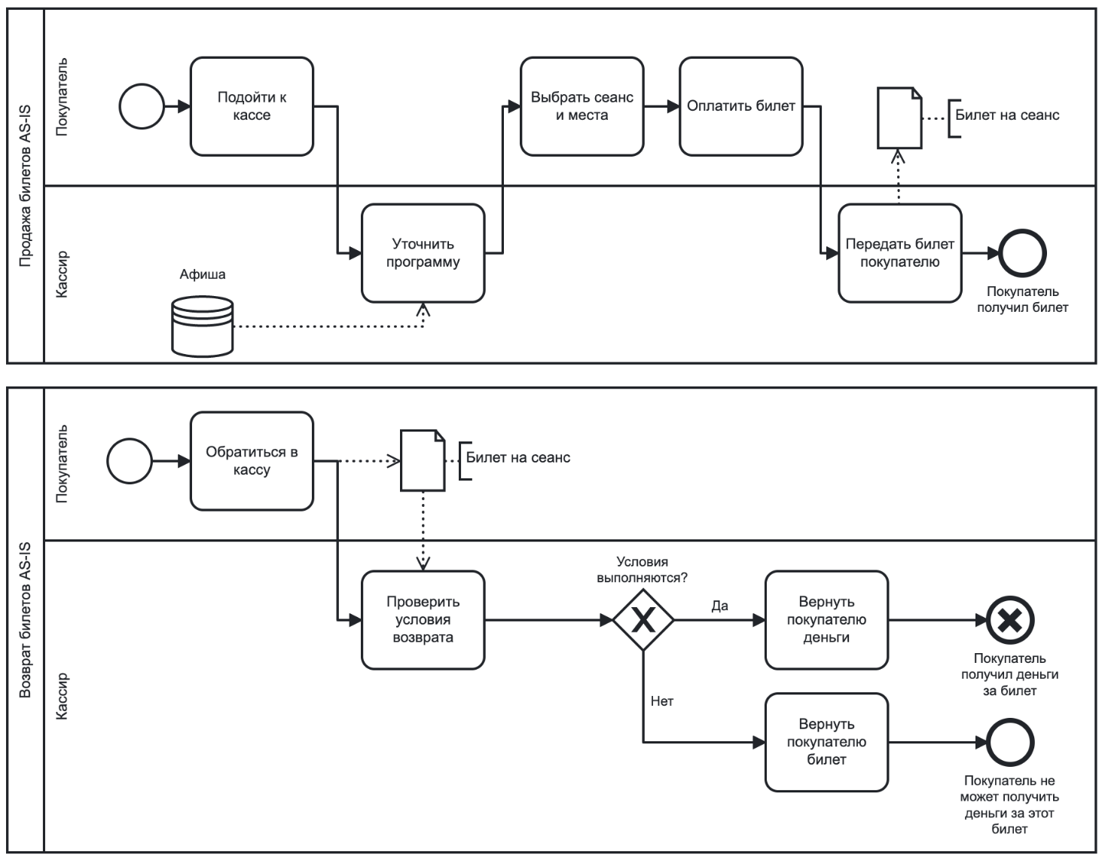

Рисунок 1.1 – Концептуальная модель бизнес-процесса «КАК ЕСТЬ»

В процессе продажи билетов «КАК ЕСТЬ» первым делом покупатель подходит к кассе, после чего кассир уточняет программу в базе данных «Афиша» и сообщает, какие имеются сеансы и свободные места, затем покупатель выбирает доступные сеанс и места, оплачивает билет, после оплаты билета, кассир передает купленный билет покупателю, в результате чего процесс продажи билета завершается, а покупатель получает купленный билет на киносеанс [4].

Процесс возврата билетов «КАК ЕСТЬ» начинается с обращения покупателя к кассиру при наличии у него купленного ранее билета, после чего кассир проверяет условия возврата: в случае, если условия возврата выполняются, кассир возвращает покупателю деньги и процесс возврата билетов завершается; в случае, если условия возврата не выполняются, кассир отказывает покупателю в возврате средств и возвращает билет, в результате чего процесс возврата билета заканчивается тем, что покупатель не может получить деньги за этот билет.

Наиболее существенным недостатком данной схемы взаимодействия является необходимость участия кассира, что можно счесть дополнительной издержкой на заработную плану излишних работников. Также исключение деятельности кассиров может снизить влияние человеческого фактора, что отразится на повышении эффективности, поскольку люди склонны совершать ошибки, например, когда кассир сообщит неверную информацию посетителю по цене билетов или наличию свободных мест. Исключение подобных ошибок снизит издержки, а значит, увеличит доходность предприятия. Наконец, с психологической точки зрения, в обществе встречаются интроверты и люди, которые испытывают трудности при взаимодействии с другими людьми (кассирами), а замена кассиров на обезличенные интерфейсы для покупки и возвратов билетов помогут увеличить покупательскую способность и, следовательно, доходность людей [5].

* 1. Разработка модели бизнес-процесса «КАК ДОЛЖНО БЫТЬ»

С целью устранения описанных выше недостатков, была разработана и представлена модель бизнес-процесса «КАК ДОЛЖНО БЫТЬ», представленная на рисунке 1.2, описание диаграммы дано ниже.

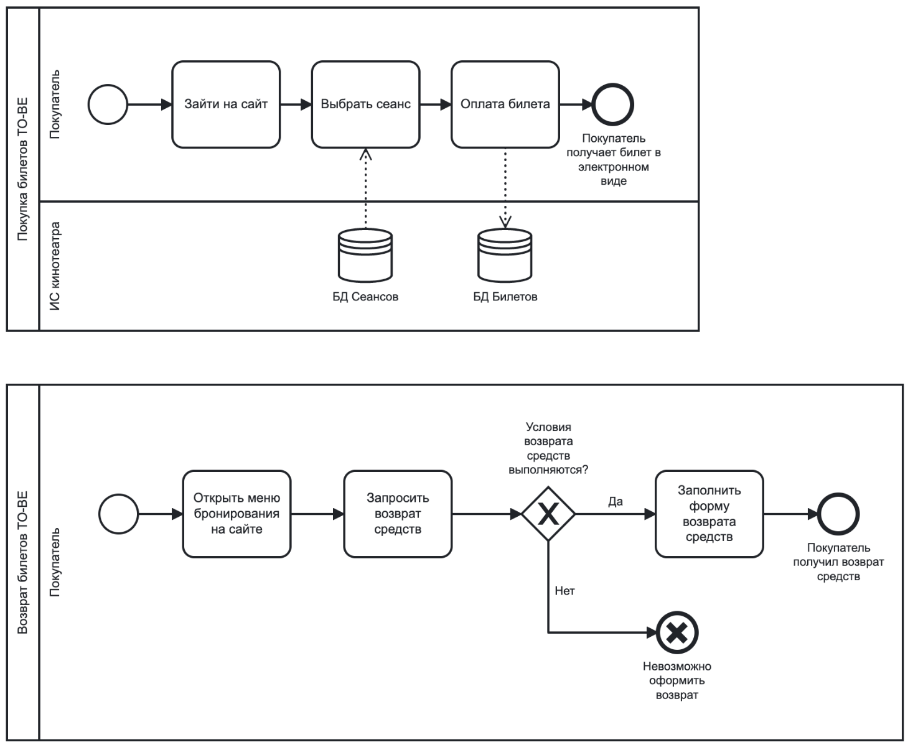

Рисунок 1.2 – Концептуальная модель бизнес-процесса «КАК ДОЛЖНО БЫТЬ»

Процесс покупки билетов «КАК ДОЛЖНО БЫТЬ» начинается с того, что покупатель заходит на сайт кинотеатра, затем выбирает сеанс, что происходит посредством взаимодействия с базой данных сеансов, после чего происходит процесс оплаты билета, который происходит посредством взаимодействия с базой данных билетов, в результате данного процесса покупатель получает билет в электронном виде [6].

Процесс возврата билетов «КАК ДОЛЖНО БЫТЬ» начинается с того, что покупатель открывает меню бронирования билетов на сайте кинотеатра, затем запрашивает возврат средств за приобретенный ранее билет: в случае, если условия возврата средств выполняются, клиент заполняет форму возврата средств, в результате чего покупатель успешно возвращает свои деньги за приобретенный ранее билет; в случае, если условия возврата средств не выполняются, процесс завершается невозможностью оформления возврата средств за приобретенный ранее билет [7].

В данном случае удалось полностью исключить присутствие и необходимость кассиров в процессах покупки и возвратов билетов, что однозначно способствует повышению эффективности бизнес-процессов, снижению влияния человеческого фактора на результаты взаимодействия пользователей с информационной системой.

* 1. Разработка требований к клиент-серверной системе

С целью повышения эффективности исследуемого бизнес-процесса при разработке требований была использована технология FURPS+, на основе которой получился следующий список требований к будущей системе:

* Функциональные требования:

1. Система должна иметь возможность входа для пользователей, менеджеров и директоров;
2. Для пользователя:
   1. Покупка билетов;
   2. Бронирование мест;
   3. Снятие брони;
   4. Возврат билетов;
   5. Просмотр купленных билетов на сеансы (история покупок).
3. Для менеджера:
   1. Техническая поддержка пользователей;
   2. Определение категорий мест в кинозале;
   3. Ведение списка сеансов;
   4. Установление цен на категории мест;
   5. Отслеживание сотрудников зала.
4. Для директора:
   1. Просмотр финансовой статистики;
   2. Учёт деятельности работников на филиалах.

* Удобство использования:

1. Эстетика и логичность пользовательского интерфейса;
2. Подсказки для полей ввода для всех типов пользователей;
3. Защита от некорректного ввода (ограничение человеческого фактора);
4. Техническая поддержка в режиме реального времени (online).

* Надежность:

1. Система должна быть доступна в любое время, без выходных и праздников;
2. Должна быть предусмотрена система резервного копирования данных в системе;

* Производительность:

1. По крайней мере 100 одновременно работающих пользователей (на старте сервиса, далее планируется масштабирование).

* Поддерживаемость:

1. Масштабируемость. Система должна быть масштабируема для увеличения числа одновременно работающих пользователей;
2. Основной язык интерфейса – русский.

* Ограничения:

1. Использование open source решения при выборе технологического стека;
2. В зависимости от местонахождения филиала должна быть реализована поддержка платёжных средств, доступных в конкретном регионе. (в некоторых регионах РФ не работают некоторые крупные банки) [8].
   1. Обзор и анализ аналогичных клиент-серверной системы

В настоящее время уже имеются различные CRM системы, основные из которых будут рассмотрены в сравнительной таблице 1, представленной ниже [9].

Таблица 1 – Сравнение CRMсистем по основным критериям оценки

|  |  |  |  |  |  |
| --- | --- | --- | --- | --- | --- |
| **Название CRM-системы** | **Актуальность** | **Возможность развертывания своего бизнеса** | **Возможности расширения** | **Стоимость решения** | **Тех. поддержка** |
| Битрикс 24 | Неактуальные, устаревающие решения | Негибкая система | Трудности расширения | Высокая стоимость | Хорошая поддержка |
| СБЕР CRM | Актуальные, современные решения | Удобная адаптация для своего бизнеса | Удобная масштабируе-мость | Средняя стоимость | Хорошая поддержка |
| yclients | Актуальные решения | Только готовые решения, но функционал большой | Удобная масштабируе-мость | Самая низкая цена среди конкурентов | Плохая поддержка |

Из представленной выше таблицы можно сделать вывод, что наиболее предпочтительными CRM системами из представленных являются СБЕР CRM и yclients из-за своей современной структуры, ориентированности на актуальные бизнес-решения, а не устаревшие схемы [10].

Решение о разработке новой ИС было принято из соображений независимости от сторонних организаций, возможности полного контроля за всеми элементами разрабатываемой системы, а также с целью получения практических и теоретических знаний и опыта создания и развертывания информационных систем.

* 1. Постановка задачи на разработку новой клиент-серверной системы

В процессе анализа будущей клиент-серверной системы было составлено следующее техническое задание:

1. Назначение и цели создания (развития) системы: автоматизация деятельности кинотеатра с целью увеличения эффективности работы предприятия и увеличения итоговой прибыльности путем снижения всевозможных издержек.
2. Характеристики объекта автоматизации:
   1. Описание заказчика: Заказчиком является владелец сети кинотеатров. В каждом кинотеатре работают сотрудники зала, продающие билеты в кассе. Кроме работников зала работают еще менеджеры, выбирающие сеансы, устанавливающие цены на билеты и категории мест в кинозалах, также работники зала, продающие попкорн и прочие закуски к просмотру, и сотрудники, проверяющие билеты и пропускающие зрителей в кинозалы.
   2. Пользователи системы: Покупатели, менеджеры, директора, сотрудники. Покупатели смотрят доступные сеансы, покупают и возвращают билеты, смотрят историю своих покупок. Менеджеры оказывают техподдержку, устанавливают сеансы, категории мест в зале. Директора филиалов устанавливают цены на билеты, занимаются устройством сотрудников и отслеживанием качества работы всех работников на филиалах.
   3. Описание автоматизируемых объектов: Была автоматизирована касса. Ранее для продажи билетов нужна была касса, кассир и терминал для приема электронных платежей. Теперь билеты покупаются онлайн через сайт кинотеатра. Были исключены кассы с билетами, остались лишь кассы для продажи попкорна и закусок. Поэтому возможно снижение стоимости труда работников зала. Покупка билетов производится на сайте кинотеатра: на сайте имеется форма, в которой пользователь заполняет информацию о себе, затем осуществляет платеж через выбранный шлюз оплаты электронными деньгами. Также вместо сотрудников, проверяющих билет на входе в кинозал, теперь используется специальное мобильное приложение, проверяющие уникальный QR код билета [11].
   4. Описание автоматизируемых процессов:
      1. Сценарий покупки билета: покупатель заходит на сайт, выбирает сеанс, открывает форму, заполняет ее без пропусков, оплачивает билет, получает его в электронном виде на почту;
      2. Сценарий просмотра истории: в случае, если человек регистрируется на сайте кинотеатра, история его сеансов сохраняется в личном кабинете;
      3. Сценарий установки сеансов: менеджер открывает CRM систему и устанавливает в ячейки доступного времени определенные фильмы;
      4. Сценарий установки категории мест: менеджер открывает CRM систему и устанавливает в сеансах категории мест в кинозале по их удобству, близости к экрану и комплектации мест;
      5. Сценарий установки цен на билеты: менеджер открывает CRM систему и устанавливает в сеансах цены на установленные ранее категории мест залов;
      6. Сценарий автоматизации управления сотрудниками зала: менеджер создает чек-листы задач в CRM системе, а работники устанавливают галочки по факту выполнения задач, в результате чего у менеджера имеется картина происходящего на смене, какой сотрудник что выполнил или не выполнил.
3. Требования к системе в целом:
   1. Требования к структуре и функционирования системы: Клиент-серверная архитектура, присутствуют серверная и клиентская части, а также база данных и система управления этой БД;
   2. Требования к способам и средствам связи для информационного обмена между компонентами системы: используется защищенный протокол передачи данных https;
   3. Требования к численности и квалификации персонала:
      1. Один системный администратор;
      2. На старте проекта требуется 20 агентов технической поддержки, которые являются и менеджерами, в будущем количество агентов будет увеличиваться по мере увеличения количества пользователей системы;
   4. Требования к показателям назначения:
      1. Количество одновременно работающих в системе пользователей будет вычисляться по формуле: количество филиалов, умноженное на 20;
      2. Количество одновременно выполняющих запросов к серверу равно 1000 запросов в секунду.
   5. Требования к надежности:
      1. Должен быть реализован контроль непрерывного времени работы вычислительных машин с момента их запуска до прекращения работы. В случае, если сервера выходят из строя, происходил процесс перезагрузки и восстановления рабочего состояния.
4. Требования к функциям (задачам), выполняемым системой:
   1. Регистрация пользователя: ввод персональных данных (ФИО, номер телефона, адрес электронной почты);
   2. Выбор сеанса: меню, представляющее пользователю афишу доступных сеансов;
   3. Бронирование места: меню, предоставляющее пользователю выбор доступных мест в кинозале;
   4. Совершение платежа: меню, предоставляющее пользователю возможность произвести оплату билета;
   5. Установка сеансов в афишу: менеджер устанавливает дату и время кинофильма в расписании афиши;
   6. Установка категории мест: менеджер устанавливает категории и цены на места в кинозале;
   7. Таск-менеджмент: менеджер имеет возможность устанавливать задачи работникам зала;
   8. Предоставление статистики по работе филиала: директор сети кинотеатров имеет возможность увидеть статистику по кинофильмам, работе менеджеров и прочей информации;
   9. Сервис тех. поддержки: меню, предоставляющее пользователю возможность задать вопросы по работе сервиса.
5. Состав и содержание работ по созданию (развитию) системы: требования не приведены;
6. Порядок контроля и приемки работы:
   1. Разработчики проводят предварительные испытания всего комплекса систем средствами ручного тестирования. Также возможно реализовать автоматизированное тестирование отдельных функций и модулей;
   2. Заказчики для подтверждения качества работы сервиса проводят собственные приемочные испытания всего комплекса систем средствами тестирования;
7. Требования к составу и содержанию работ по подготовке объекта автоматизации к вводу системы в действие: разработчики предоставляют хостинг и базу данных. Обязательно наличие настройки автоматического резервного копирования базы данных;
8. Требования к документированию: менеджерам предоставляется продвинутая справочная система по всему взаимодействию с системой.
   1. Выводы и результаты к разделу 1

В результате анализа аналогичных систем и проведения работ в первом разделе была детально рассмотрена предметная область индивидуального варианта, выбрана и использована методология BPMN для успешного построения концептуальной модели разрабатываемой клиент-серверной системы «Кинотеатр», к которой были приведены требования, а также сформировано техническое задание на разработку ИС.

1. Разработка логической модели клиент-серверной системы

С целью уточнения основных выводов из концептуальной модели клиент-серверной системы и постановки задачи на разработку программного обеспечения и модели данных ИС, далее будет произведено логическое моделирование системы, а именно сбор данных в совокупность описания объектов ИС и связей между ними [12].

* 1. Выбор методологии и технологии логического моделирования клиент-серверной системы

Для наиболее полного и качественного отображения процессов взаимодействия объектов в разрабатываемой системе была выбрана нотация UML для моделирования логических диаграмм ИС.

* 1. Разработка диаграмм логической модели клиент-серверной системы

Чтобы отразить ключевые аспекты логической модели информационной системы, были разработаны диаграмма вариантов использования, диаграмма классов и диаграмма последовательности, которые представлены на рисунках 2.1-2.3, а описание которых представлено ниже [13].

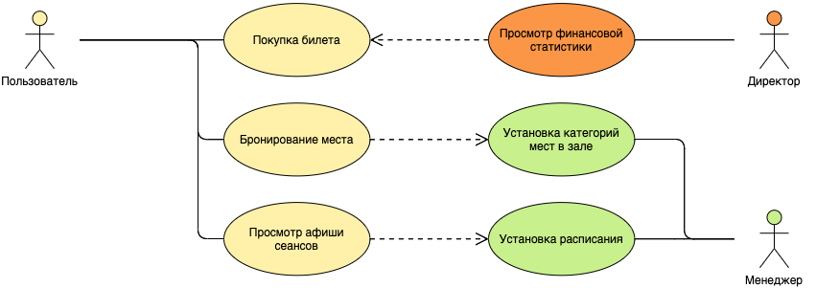

Рисунок 2.1 – Диаграмма вариантов использования разрабатываемой системы «Кинотеатр»

Актер «Пользователь» могут выполнять варианты использования «Покупка билета», «Бронирование места», «Просмотр афиши сеансов», актер «Менеджер» может выполнить вариант использования «Установка расписания» и «Установка категорий мест в зале», функционал которых расширяется вышеупомянутыми вариантами использования «Просмотр афиши сеансов» и «Бронирование места» соответственно. Актер «Директор» может выполнять вариант использования «Просмотр финансовой статистики», который расширяет функционал варианта использования «Покупка билета» [14].

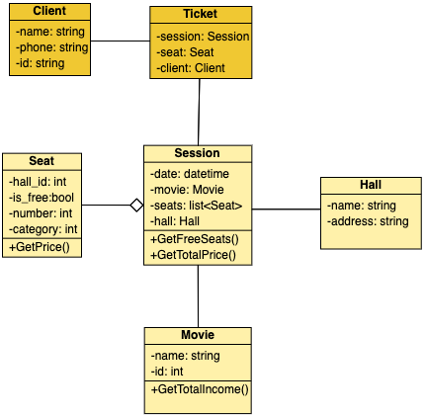

Рисунок 2.2 – Диаграмма классов разрабатываемой системы «Кинотеатр»

Ключевым классом является класс “Session”, имеющий атрибуты date, movie, seats, hall, а также операции GetFreeSeats() и GetTotalPrice(). С классом “Session” связаны класс “Seat” агрегацией (атрибуты hall_id, is_free, number, category и операция GetPrice()), класс “Movie” (атрибуты name, id, операция GetTotalIncome()), класс “Hall” (атрибуты name, address), класс “Ticket” (атрибуты session, seat, client), с которым связан класс “Client” (атрибуты name, phone, id).

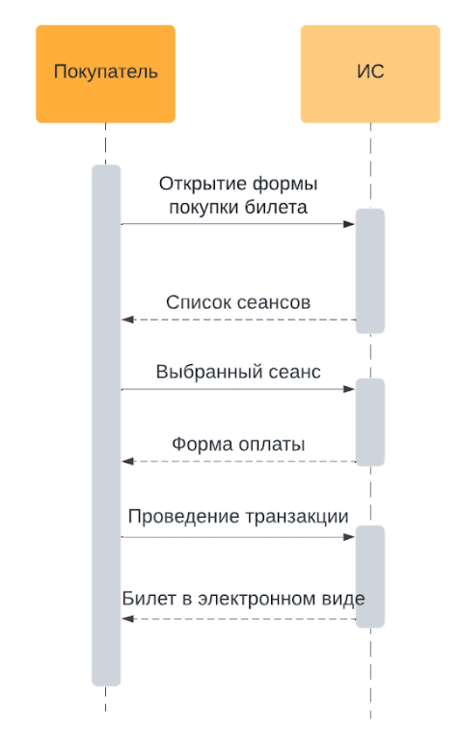

Рисунок 2.3 – Диаграмма последовательности разрабатываемой системы «Кинотеатр»

Актер «Пользователь» начинает взаимодействие с актером «ИС», отправляя сообщение «Открытие формы покупки билета», на что получает ответ «Список сеансов», после чего отправляет сообщение «Выбранный сеанс», на который получает ответ «Форма оплаты», наконец, на сообщение «Проведение транзакции» актер «Пользователь» получает ответное сообщение «Билет в электронном виде» [15].

* 1. Разработка модели клиент-серверных потоков в клиент-серверной системе

Далее была разработана диаграмма в нотации IDEF0 с целью отображения информационных потоков, обеспечивающих реализацию бизнес-процесса. Диаграмма изображена на рисунке 2.4.

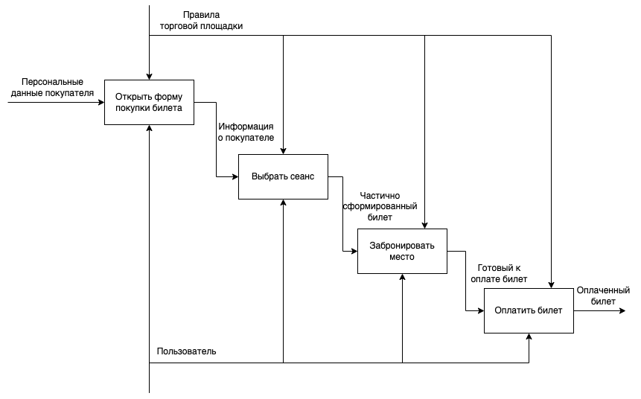

Рисунок 2.4 – Диаграмма декомпозиции процесса покупки пользователем билета на киносеанс в нотации IDEF0

Процесс начинается с подпроцесса «Открыть форму покупки билета», входными данными являются «Персональные данные покупателя», выходными данными из этого подпроцесса является «Информация о покупателе», которая является входящей информацией для подпроцесса «Выбрать сеанс», выходными данными которого является «Частично сформированный билет», который является входящими данными подпроцесса «Забронировать место», выходными данными которого является «Готовый к оплате билет», которые являются входными данными подпроцесса «Оплатить билет», выходными данными которого являются выходные данные общего процесса «Оплаченный билет». Механизмом всех подпроцессов является «Пользователь», а управлением всех подпроцессов являются «Правила торговой площадки».

* 1. Разработка логической модели данных клиент-серверной системы

Наконец, была разработана логическая модель данных ИС для того, чтобы наглядно продемонстрировать связи между элементами данных. Логическая модель представлена на рисунке 2.5 ниже.

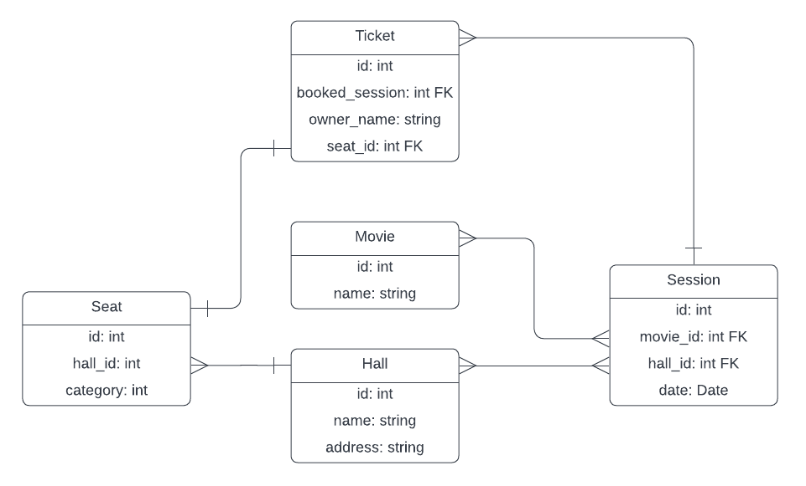

Рисунок 2.5 – Диаграмма логической модели разрабатываемой системы «Кинотеатр»

Сущность “Session” имеет первичный ключ “id”, поле “date” и два внешних ключа “movie_id” (от сущности “Movie”) и “hall_id” (от сущности “Hall”) и связана с сущностью “Movie” связью «многие ко многим», у которой есть первичный ключ “id” и поле “name”, с сущностью “Hall” связью «многие ко многим», у которой есть первичный ключ “id”, поля “name” и “address” и с сущностью “Ticket” связью «один ко многим», у которой есть первичный ключ “id”, поле “owner_name” и два внешних ключа “booked_session” (от сущности “Session”) и “seat_id” (от сущности “Seat”). Сущность “Seat” имеет первичный ключ “id”, внешний ключ “hall_id” и поле “category” связана с сущностью “Ticket” связью «один к одному» и с сущностью “Hall” связью «многие к одному».

* 1. Выводы и результаты к разделу 2

По выполнении работ над вторым модулем, была разработана логическая модель клиент-серверной системы, выбраны конкретные методологии и технологии логического моделирования системы, разработаны логическая модель, модель потоков и такие диаграммы нотации UML, как диаграмма вариантов использования, классов, и последовательности.

ЗАКЛЮЧЕНИЕ

В результате выполнения данной курсовой работы была достигнута главная цель, а именно разработаны концептуальная и логическая модели клиент-серверной системы «Кинотеатр», были на практике продемонстрированы наличие знаний, умений и владение навыками по итогам освоения дисциплины обучения.

Были успешно выполнены следующие задачи: выбрана методология и технологии концептуального и логического моделирования клиент-серверной системы, разработаны и проанализированы моделей бизнес-процесса «КАК ЕСТЬ» и «КАК ДОЛЖНО БЫТЬ», разработаны требования к будущей ИС, рассмотрены и проанализированы имеющиеся аналогичные решения, создана постановка задачи на разработку новой информационной системы, наконец были продуктивно использованы следующие методы исследования: методологии структурного анализа и проектирование клиент-серверных систем, CASE-технологии анализа и проектирования клиент-серверных систем.

Готовое решение разрабатывалось не как конкурент имеющимся в данной предметной области техническим решениям, а в целях ознакомления с процессами анализа и разработки информационных систем.

СПИСОК ИСПОЛЬЗОВАННОЙ ЛИТЕРАТУРЫ

* + 1. BPMN.io: официальный сайт. – URL: https://bpmn.io/ (дата обращения: 28.11.2022);
    2. Visual Paradigm Online: официальный сайт. – URL: https://online.visual-paradigm.com/ (дата обращения: 28.11.2022);
    3. Lucidchart: официальный сайт. – URL: https://www.lucidchart.com/pages/ (дата обращения: 28.11.2022);
    4. Извозчикова, В. В. Проектирование клиент-серверных систем : методические указания / В. В. Извозчикова; Оренбургский гос. ун.-т. – Оренбург : ОГУ, 2019. – 45 с. (дата обращения: 28.11.2022);
    5. Казаченок, Н. Н. Предметно-ориентированные информационные системы. Выполнение курсовой работы : электронное учебно-методическое пособие / Н. Н. Казаченок. – Тольятти : Изд-во ТГУ, 2019. (дата обращения: 28.11.2022);
    6. Коцюба, И. Ю. Основы проектирования клиент-серверных систем : учебное пособие / И. Ю. Коцюба, А. В. Чунаев, А. Н. Шиков. – Санкт-Петербург : Университет ИТМО, 2015. – 206 с. (дата обращения: 28.11.2022);
    7. Бурков А.В. Проектирование клиент-серверных систем в Microsoft SQL Server 2008 и Visual Studio 2008 : учебное пособие / Бурков А.В.. — Москва, Саратов : Интернет-Университет Клиент-серверных Технологий, Ай Пи Ар Медиа, 2020. — 310 c. — Текст : электронный // Электронно-библиотечная система IPR BOOKS : — URL: https://www.iprbookshop.ru/89466.html. (дата обращения: 28.11.2022);
    8. Кастанова А.А. Реинжиниринг бизнес-процессов : методические указания к лабораторным работам / Кастанова А.А.. — Москва : Российский новый университет, 2014. — 32 c. — Текст : электронный // Электронно- библиотечная система IPR BOOKS : [сайт]. — URL: https://www.iprbookshop.ru/21308.html. (дата обращения: 28.11.2022);
    9. Коваленко, В. В. Проектирование клиент-серверных систем : учебное пособие / В.В. Коваленко. — 2-е изд., перераб. и доп. — Москва : ИНФРА-М, 2021. — 357 с. — (Высшее образование: Бакалавриат). — ISBN 978-5-00091-637-- Текст : электронный. - URL: https://znanium.com/catalog/product/987869. (дата обращения: 29.11.2022);
    10. Основы автоматизированного проектирования: Учебник / под ред. А.П. Карпенко - Москва : НИЦ ИНФРА-М, 2015. - 329 с. (Высшее образование: Бакалавриат) - Текст : электронный. - URL: https://znanium.com/catalog/product/477218. (дата обращения: 29.11.2022);
    11. Проектирование клиент-серверных систем. Проектный практикум : учебное пособие для студентов дневного и заочного отделений, изучающих курсы «Проектирование клиент-серверных систем», «Проектный практикум», обучающихся по направлению 230700.62 (09.03.03) / А.В. Платёнкин [и др.].. — Тамбов : Тамбовский государственный технический университет, ЭБС АСВ, 2015. — 80 c. — Текст : электронный // Электронно-библиотечная система IPR BOOKS : — URL: https://www.iprbookshop.ru/64560.html (дата обращения: 29.11.2022);
    12. ГОСТ Р 59795-2021 Автоматизированные системы. Требования к содержанию документов [Текст]. – Введ. 2022-04-30. – М.: Российский институт стандартизации 2021. – 31 с. (дата обращения: 29.11.2022);
    13. ГОСТ 34.602-2020. Информационные технологии. Комплекс стандартов на автоматизированные системы. Техническое задание на создание автоматизированной системы [Текст]. – Введ. 2022-01-01. – М. : Российский институт стандартизации 2021. – 12 с. (дата обращения: 29.11.2022);
    14. ГОСТ Р 59793-2021 Информационные технологии. Комплекс стандартов на автоматизированные системы. Автоматизированные системы. Стадии создания. – Введ. 2022-01-01. – М. : Российский институт стандартизации 2021. – 12 с. (дата обращения: 29.11.2022);
    15. ГОСТ 19.701-90. Схемы алгоритмов, программ, данных и систем. Условные обозначения и правила выполнения (ИСО 5807-85) [Текст]. – Введ. 1992-01-01. – М. : Изд-во стандартов, 1992. – 14 с. (дата обращения: 29.11.2022);

ПРИЛОЖЕНИЯ

Приложение 1 – Отчет оригинальности системы Антиплагиат

